Литература: Лекция №1
Доугерти К. Введение в эконометрику: Пер. с англ. М.:1999.
Толбатов Ю.А. Економетрика. Київ 1997
Магнус Я.П. Эконометрика. Начальный курс. – М.1997

1.МАТЕМАТИЧЕСКОЕ МОДЕЛИРОВАНИЕ СОЦИАЛЬНО- ЭКОНОМИЧЕСКИХ ПРОЦЕССОВ. ПРЕДМЕТ ЭКОНОМЕТРИИ
1.1. Предмет эконометрики
Современное экономическое образование держится на 3-х китах: макроэкономике, микроэкономике и эконометрике.
Эконометрика как наука располагается где-то между экономикой, статистикой и математикой. Это наука, связанная с эмпирическим выводом экономических законов. То есть мы используем данные или «наблюдения» для того, чтобы получить количественные зависимости для экономических соотношений. Данные, как правило, не являются экспериментальными, так как в экономике мы не можем проводить многократные эксперименты.
Эконометрика – фундаментальная экономико-математическая наука, которая на основе статистических данных о социально-экономических процессах, используя методы корреляционного и регрессионного анализа, устанавливает и исследует количественные закономерности и взаимосвязи в экономике.
Цель эконометрики – эмпирический вывод экономических закономерностей. Эконометрика дополняет теорию, используя реальные данные для проверки и уточнения теоретических постулатов.
Например, известно, что с ростом цены Р товара, спрос Q на него падает.
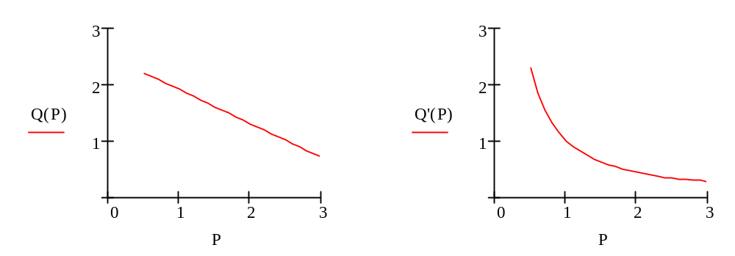
Определить характер этого падения, т.е. аналитическую зависимость спроса от цены можно имея статистические данные наблюдений за этими экономическими показателями.
Регрессионный анализ, используя имеющиеся статистические данные, строит уравнение выбранного вида, определяет численные значения всех его параметров,
Корреляционный анализ оценивает, на сколько хорошо статистические данные наблюдений согласуются с выбранным уравнением, т.е. ложатся на подобранную кривую.

Модели
Эконометрист формулирует экономические модели, основываясь на экономической теории или на эмпирических данных, оценивает неизвестные параметры в этих моделей, делает прогнозы (и оценивает их точность) и дает рекомендации по экономической политике.
Во всей этой работе центральное место занимает модель
Экономическая модель – это упрощенное, формальное описание экономического явления средствами математики. Модель позволяет выявить существенные факторы, определяющие исследуемое явление, и отбросить не существенные для данной задачи детали.
Но следует понимать, что любая экономическая модель неполна, поскольку, выделяя наиболее существенные факторы, определяющие экономическое функционирование объекта, она не учитывает множество других факторов, влияние которых считается небольшим. Однако в совокупности эти неучтенные факторы могут определить не только отклонение в поведении объекта, но и само поведение. Так в модели спроса считается, что величина спроса на какой-либо товар определяется ценой товара и доходом потребителя. На самом деле на величину спроса оказывает также влияние целый ряд факторов: вкусы и ожидания потребителей, цены на товары, замещающие и дополняющие данный, воздействие рекламы и т.д.
1.3. Типы моделей
Математические модели широко применяются в бизнесе, экономике, исследовании экономической активности и даже в исследовании политических процессов. Математические модели полезны для более полного понимания сущности происходящих процессов.
Можно выделить три основных класса моделей, которые применяются для анализа и/или прогноза.
1. Модели временных рядов
К этому классу относятся модели:
а) тренда: y(t)= T(t) + ε_{i}
где
T(t) – временной тренд заданного вида ( например линейный T(t)=a + bt);

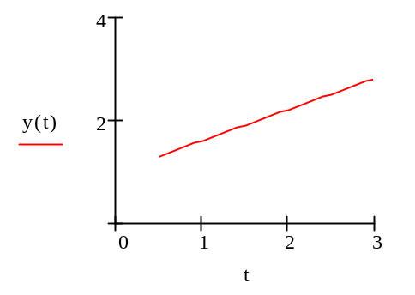 ε_{i} – случайная компонента;

б) сезонности: y(t)= S(t) + ε_{i}
где
S(t) – периодическая (сезонная) компонента
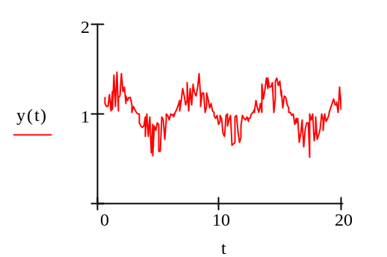

в) тренда и сезонности: y(t)= T(t) + S(t) + ε_{i} аддитивная или
y(t)= T(t) S(t) + ε_{i} мультипликативная модели.
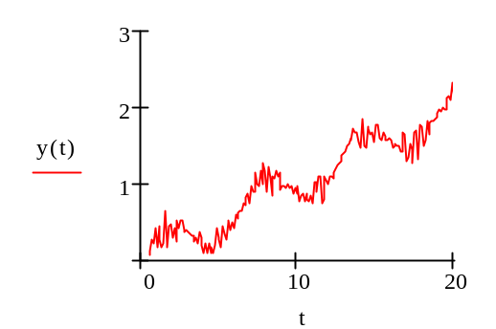 Такие модели могут применяться, например, для прогнозирования объема продаж авиабилетов, спроса на мороженое, краткосрочного прогноза процентной ставки и т.п.

Регрессионные модели с одним уравнением
В этих моделях зависимая (объясняемая) переменная у представляется в виде функции
у= f(x₁,x₂,…x_{m}, a₀,a₁,…a_{k}), - уравнение регрессии
где
x₁,x₂,…x_{m} – независимые объясняющие переменные
a₀,a₁,…a_{k} – параметры регрессии.
В зависимости от вида функции f(x₁,x₂,…x_{m}, a₀,a₁,…a_{k}), модели делятся на линейные и нелинейные. Область применения таких моделей значительно шире, чем моделей временных рядов. Эта тема является стержневой в экономике и в нашем курсе.

Система одновременных уравнений
Эти модели описываются системами уравнений. Системы могут состоять из тождеств и регрессионных уравнений. Причем регрессионные уравнения могут кроме объясняющих переменных содержать объясняемые переменные из других уравнений. Примером может служить модель спроса и предложения.

  - Статистическая база экономических моделей.
Типы данных
Статистические данные в экономике являются основой для обоснования эмпирических закономерностей
. При моделировании экономических процессов мы встречаемся с двумя типами данных: пространственные (или вариационные) данные и временные ряды.
Примеры пространственных данных:
1). Объем производства, количество работников, доход и т.д. по разным фирмам в один и тот же момент времени (пространственный срез).
2). Данные по курсу покупки или продажи наличной валюты в какой-либо день по разным обменным пунктам города.
Примеры временных рядов:
1). Ежеквартальные данные по инфляции или средней заработной плате.
2). Ежедневный курс доллара США на валютной бирже.
Отличительной чертой временных данных является то, что они естественным образом упорядочены по времени, кроме того, наблюдения в ближайшие моменты времени часто бывают зависимыми.
Целью сбора экономических данных является получение информационной базы для принятия решения. Анализ данных и принятие решения проводится на основе какой-то модели. Поэтому собираются именно те данные, которые необходимы для соответствующей модели.
Существуют различные методы сбора экономических данных: путем опроса и анкетирования, получения официальной статистической отчетности и т.д. В большинстве стран существуют статистические органы, занимающиеся сбором, обработкой, распространением и публикацией важнейших данных.
1.5. Примеры экономических моделей
- Модели производственных функций.
Производственная функция выражает зависимость результата производства Yот затрат ресурсов X₁, X₂,...
Примеры двухфакторных ПФ
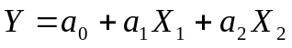 - линейная ПФ
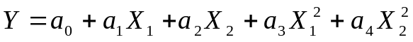 - полиномиальная ПФ
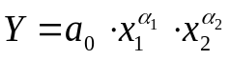 - степенная ПФ
- Модель Парето. Описывает распределение доходов населения в разных странах функцией вида
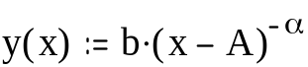

где
x - величина дохода;
y(x) - численность людей, имеющих доход больше x;
А - минимальный доход
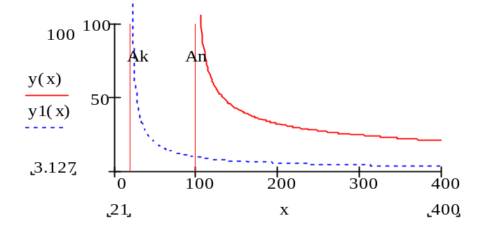
___Страна с нормальной экономикой.
----- Страна с коррумпированной
экономикой

- Модель поведения фирмы в условиях совершенной конкуренции. В этом случае цена на продукцию фирмы не зависит от объема производства данной фирмы, она постоянна и определяется рынком, следовательно, доход – R(Q) = P*Q является линейной функцией объема выпуска Q.
Для типичной функции издержек при малых объемах выпуска растущей быстрее, чем доход имеем следующие функции и графики дохода, издержек и прибыли.
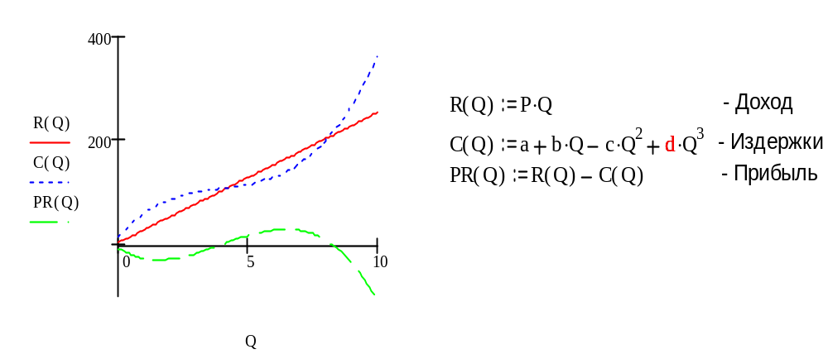

- Модели спроса от дохода. Функции Торнквиста
В моделях потребительского спроса используют функции Торнквиста моделирующие связь между величиной дохода J и величиной спроса потребителя Q на
а) дешевые товары
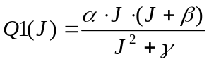;
б) товары первой необходимости
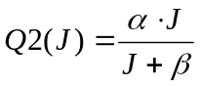;
в) товары второй необходимости (относительной роскоши)
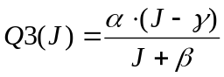;
г) предметы роскоши
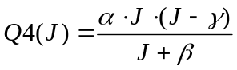
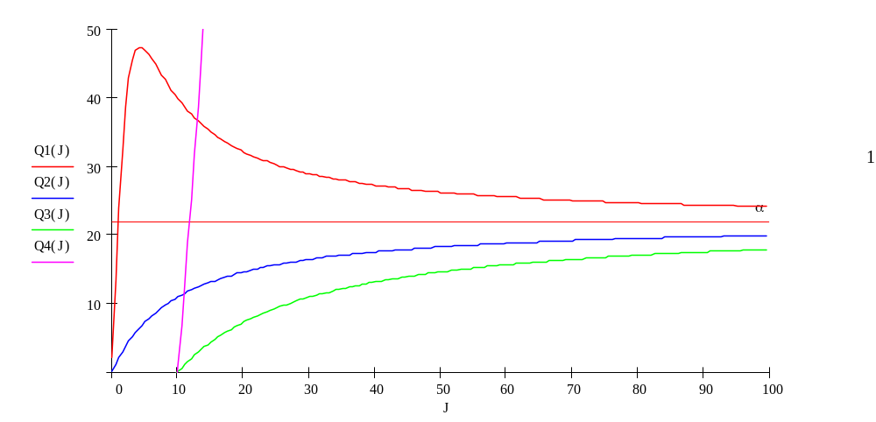

- Модель Лаффера о связи между налоговой ставкой х и объемом налоговых поступлений Y.
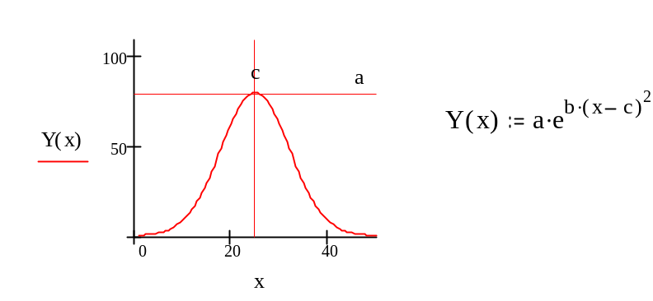

- Модель спроса и предложения
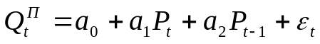 - предложение в момент времени t
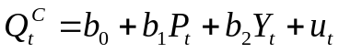 - спрос в момент времени t
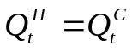 - равновесие в момент времени t
Причем Р_{t,} - цена товара, Q_{t}^{C} - спрос и Q_{t}^{П} - предложение в момент времени t, определяются из уравнений модели, т.е. являются эндогенными (внутренними) переменными. Предопределенными (экзогенными) переменными в данной модели являются доход Y_{t} - в момент времени t и значение цены товара в предыдущий момент времени Р_{t-1}.

